

数据结构实验报告

题目 | 实验一：线性表的基本操作及其应用
学院 | 计算机学院 | 年级 | 网络24-1
专业 | 网络 | 学号 | 111111111111111
姓名 | 杨一一
指导老师 | 刘坤

2025 年04月01日
实验一 线性表
一、实验目的
1、帮助读者复习C++语言程序设计中的知识。
2、熟悉线性表的逻辑结构。
3、熟悉线性表的基本运算在两种存储结构上的实现，其中以熟悉链表的操作为侧重点。
二、实验内容
本次实验提供4个题目，每个题目都标有难度系数，*越多难度越大，题目一、二是必做题。题目三、题目四选作。
三、实验准备知识
1、请简述线性表的基本特性和线性表的几种基本操作的机制
①答：线性表的基本特性是：对线性表中某个元素ai来说，称其前面的元素ai-1为ai的直接前驱，称其后前面的元素ai+1为ai的直接后继。显然，线性表中每个元素最多有一个直接前驱和一个直接后继。
②答：线性表的几种基本操作的机制有六个：
（1）初始化线性表 initial_List(L)——建立线性表的初始结构，即建空表。这也是各种结构都可能要用的运算。
（2）求表长度 List_length(L)——即求表中的元素个数。
（3）按序号取元素 get_element(L,i)——取出表中序号为i的元素 。
（4）按值查询 List_locate(L,x)——取出指定值为x的元素，若存在该元素，则返回其地址；否则，返回一个能指示其不存在的地址值或标记。
（5）插入元素 List_insert(L,i,x)——在表L的第i个位置上插入值为x的元素。显然，若表中的元素个数为n，则插入序号i应满足1<=i<=n+1。
（6）删除元素 List_delete（L，i）——删除表L中序号为i的元素，显然，待删除元素的序号应满足1<=i<=n。
四、实验内容
题目一：线性表的顺序表示
[问题描述]
实现顺序表的建立、求长度，取元素、修改元素、插入、删除等基本操作。
[基本要求]
（1）依次从键盘读入数据，建立顺序表；
（2）输出顺序表中的数据元素；
（3）求顺序表的长度；
（4）根据指定条件能够取元素和修改元素；
（5）实现在指定位置插入和删除元素的功能。
[源代码]（加注释）
#include <iostream.h>
#include <malloc.h>
#define maxlen 100 //设元素个数最大为100
typedef struct //声明一个结构体来存放顺序表
{ int data[maxlen]; //定义存储表中元素的数组
int listlen; //定义表长度分量
}seqlist;
void get_element(seqlist *L,int I,int *x); //按序号求元素运算的子函数
int List_locate(seqlist L,int I,int x); //声明按值查询元素的子函数
bool List_insert(seqlist *L,int I,int x); //声明插入元素的子函数
bool List_delete(seqlist *L,int I); //声明删除元素的子函数
void main()
{ seqlist *L; //表结构变量的定义
L=(seqlist *)malloc(sizeof(seqlist)); //为表分配空间
int i; //定义整型变量
for(i=1;i<=20;i++) //赋值给表中的元素
{ L->data[i-1]=i; //填入删除内容
}
L->listlen=20; //定义表的长度
cout<<"删除前的顺序表:\n";
for(i=1;i<=L->listlen;i++) //输出表中元素

{ cout<<L->data[i-1]<<" ";
}
cout<<"\n输入要删除的纪录号:";
cin>>i; //用户输入删除的记录
if(List_delete(L,i)) //用删除元素的子函数
{ cout<<"\n删除成功！删除后的顺序表为:\n";
for(i=1;i<=L->listlen;i++) //向前批量移动元素
{ cout<<L->data[i-1]<<" ";
}
}
}
bool List_delete(seqlist *L,int i) //删除元素的子函数
{ int j; // 定义一个整型变量
if(L->listlen<=0) //空表不能删除元素
{ cout<<"下溢出错！";
return false; //返回false
}
if(i>L->listlen||i<=0) //删除元素不存在
{ cout<<"删除位置错！";
return false; //返回false
}
else{ for(j=i;j<=L->listlen-1;j++) //向前批量移动元素
{ L->data[j-1]=L->data[j];;
}
L->listlen--; //表长度减1
return true; //返回true
}
}
void main()
{ seqlist *L; //表结构变量的定义
L=(seqlist *)malloc(sizeof(seqlist)); //为表分配空间
int i; //定义整型变量
for(i=1;i<=20;i++) //赋值给表中的元素
{ L->data[i-1]=i;
}
L->listlen=20; //定义表的长度
cout<<"取元素前的顺序表:\n";
for(i=1;i<=L->listlen;i++) //输出表中元素
{ cout<<L->data[i-1]<<" ";
}
cout<<"\n输入要取元素的序号:";
cin>>i; //用户输入要取元素的记录
if(get_element( L, i)) //用取元素的子函数
{ cout<<"\n取元素成功！取元素后的顺序表为:\n";
for(i=1;i<=L->listlen;i++)
{ cout<<L->data[i-1]<<" ";
}
}
}
bool get_element(seqlist *L,int i) //取元素的子函数
{ int x;
if(i<1||i>L->listlen) //要取的元素不存在
{ cout<<"下溢出错！"; //空表无元素
return false;}
else
{ x=L->data[i-1]; //取出相应元素
cout<<"\n所取的元素\n";
cout<<x<<" "; //输出对应元素
return true;}
}
void main()
{ seqlist *L; //表结构变量的定义
L=(seqlist *)malloc(sizeof(seqlist)); //为表分配空间
int i,x,a; //定义三个整型变量
for(i=1;i<=20;i++) //赋值给表中的元素
{ L->data[i-1]=i;
}
L->listlen=20; //定义表的长度
cout<<"查找元素前的顺序表:\n";
for(i=1;i<=L->listlen;i++) //输出表中元素
{ cout<<L->data[i-1]<<" ";
}
cout<<"\n输入要查元素:";
cin>>x; //用户输入查找的记录
a=List_locate(L,x);
if(a!=0)
{ cout<<"\n查元素成功！查元素后的顺序表为:\n";
cout<<a<<" ";
cout<<"\n取元素后的顺序表为:\n"; //取元素后的顺序
for(i=1;i<=L->listlen;i++) //输出表中元素
{ cout<<L->data[i-1]<<" ";
}
}
else cout<<"\n查无此元素成功！:\n";
}
int List_locate(seqlist *L,int x) //按值查询元素的子函数
{ int i; //定义一个整型变量
for(i=0;i<L->listlen;i++) //依次比较各个元素
{ if(L->data[i]==x) return(i+1); //找到元素X的位置返回其序号
}
return(0); //未找到则返回0值
}
void main()
{ seqlist *L; //表结构变量的定义
L=(seqlist *)malloc(sizeof(seqlist)); //为表分配空间
int i,x,a; //定义三个整型变量
for(i=1;i<=20;i++) //赋值给表中的元素
{ L->data[i-1]=i; //填入插入内容
}
L->listlen=20; //定义表的长度
cout<<"插入元素前的顺序表:\n";
for(i=1;i<=L->listlen;i++) //输出表中元素
{ cout<<L->data[i-1]<<" ";
}
cout<<"\n输入要插的元素:";
cin>>x; //用户输入插入的记录
cout<<"\n输入要插的位置:";
cin>>i; //用户输入插入的位置
a=List_insert(L,i,x);
if(a==1)
{ cout<<"\n插入元素成功！:\n";
cout<<"\n插入元素后的顺序表为:\n";
for(i=1;i<=L->listlen;i++) //输出表中元素
{ cout<<L->data[i-1]<<" ";
}
}
else if(a==0)
cout<<"溢出,不能插入！"; //溢出,不能插入
else cout<<"插入位置错！";
}
int List_insert(seqlist *L,int i,int x) //插入元素的子函数
{ int j; //定义一个整型变量
if(L->listlen==maxlen)
{ cout<<"溢出,不能插入！"; //溢出，不能插入
return 0; //返回
}
else if(i<1||i>L->listlen+1)
{ cout<<"插入位置错！"; //插入范围错
return -1 ;} //返回并结束
else
{for(j=L->listlen-1;j>=i-1;j--) //往后移动元素
L->data[j+1]= L->data[j];
L->data[i-1]=x; //填入插入的元素
L->listlen++; //修改表长度
return 1; //返回
}
}

运行结果如下图：
1）实现删除功能
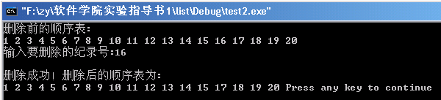
2）实现取元素功能
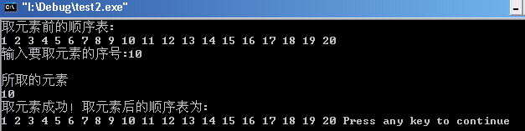
3）实现查找功能
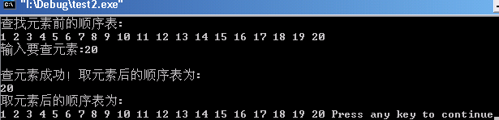
4）实现插入功能
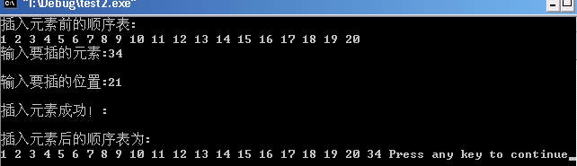
题目二：线性表的链式表示
[问题描述]
实现带头结点的单链表的建立、求长度，取元素、修改元素、插入、删除等单链表的基本操作。
[基本要求]
（1）依次从键盘读入数据，建立带头结点的单链表；
（2）输出单链表中的数据元素
（3）求单链表的长度；
（4）根据指定条件能够取元素和修改元素；
（5）实现在指定位置插入和删除元素的功能。
[源代码]
……
五、实验完成时间、地点
2015.3.19（星期一）软件学院405机房
六、实验总结
（在设计调试程序过程中出现错误、问题及解决方案）

